Башкортостан Республикаһы  Шаран районы  муниципаль районының  Дyртөйлө ауыл Советы  ауыл биләмәһе Хакимиәте  452642, Дyртөйлө ауылы, тел.(34769) 2-39-19 email: durtss2021@yandex.ru | 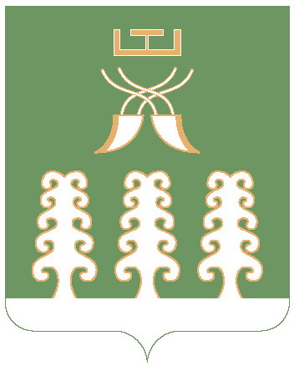 | Республика Башкортостан  Администрация сельского поселения  Дюртюлинский сельсовет  муниципального района  Шаранский район  452642 с. Дюртюли тел.(34769) 2-39-19  email: durtss2021@yandex.ru
ҠАРАР ПОСТАНОВЛЕНИЕ

01 декабрь 2022 й. № 69 01 декабря 2022 г.

Об отмене постановления администрации сельского поселения
Дюртюлинский сельсовет муниципального района Шаранский район
Республики Башкортостан

В целях приведения муниципальных правовых актов администрации сельского поселения Дюртюлинский сельсовет муниципального района Шаранский район Республики Башкортостан в соответствие с действующим законодательством, Администрация сельского поселения Дюртюлинский сельсовет муниципального района Шаранский район Республики Башкортостан ПОСТАНОВЛЯЕТ:
1. Постановление администрации сельского поселения Дюртюлинский сельсовет муниципального района Шаранский район Республики Башкортостан 14 декабря 2015 года № 178 «Об утверждении Административного регламента «Представление письменных разъяснений налогоплательщикам и налоговым агентам по вопросам применения муниципальных правовых актов о налогах и сборах сельского поселения Дюртюлинский сельсовет муниципального района Шаранский район Республики Башкортостан» отменить.
2. Настоящее постановление вступает в силу с момента его обнародования.
3. Контроль исполнения настоящего постановления оставляю за собой.

Глава сельского поселения Л.Н.Гибатова

